1.个人中心假页面~，能显示收藏的商品就好啦

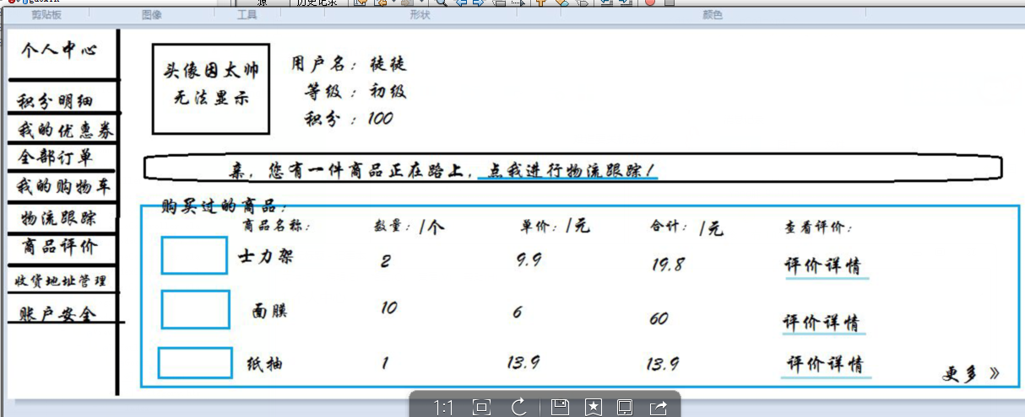

1. 购物车跳转到提交订单页面 \*^ @@ ^\*

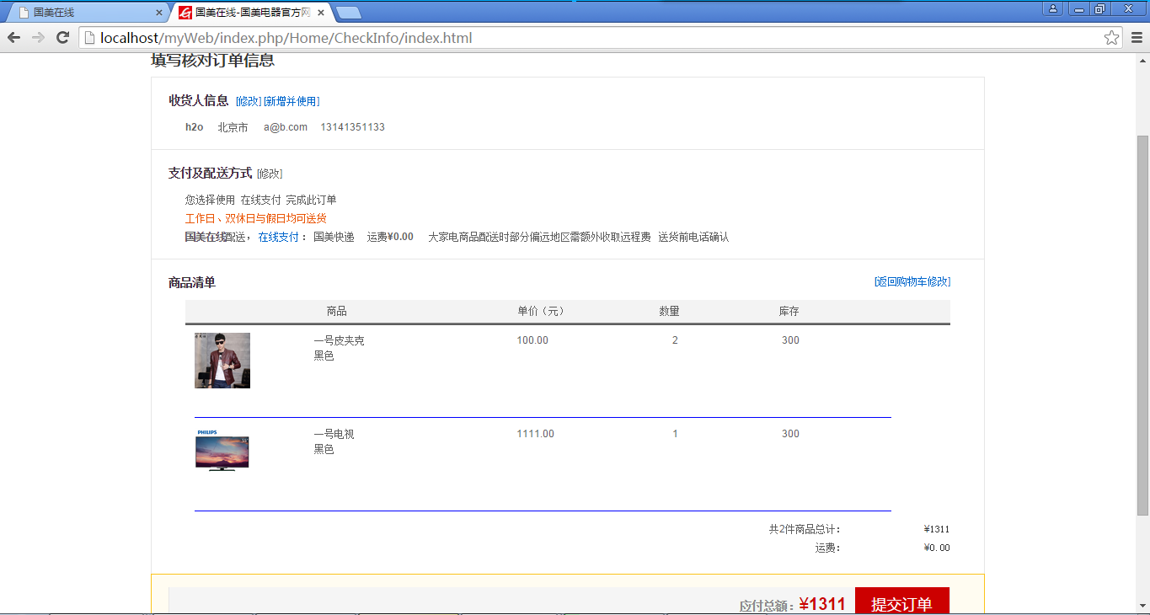

1. 商品详情页来个弹窗ba ~

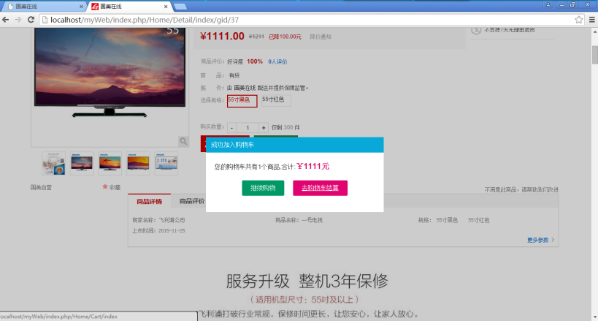

4. 没啦~ ~ ~